LAPORAN KEGIATAN HARIAN
SOFTWARE ARCHITECTURE & QUALITY LABORATORY
INSTITUT TEKNOLOGI PLN

Hari/Tanggal : Kamis, 28 Mei 2026
Tahun Periode/Semester : Ganjil, 2026/2027

Jam Perkuliahan :
No | Mata Kuliah | Kelas | Dosen | Materi | Deskripsi Kegiatan | Asisten | Keterangan
1 | PEMROGRAMAN SQL | E | Yozika Arvio, ST., M.Kom | Review UTS & DCL | Dosen menjelaskan review soal UTS dilanjut Materi DCL (Data Control Language) | Bulan, Megan, Arif, Tria | Sesuai, dosen hadir
2 | DESAIN GRAFIS | C | Melinda Devi Anjarwati, ST., M.Kom |  |  | Adhi, Gangsar, Khasyi
3 | VISUALISASI DATA DAN ANALISIS | C | Dewi Arianti Wulandari, S.Kom., MMS |  |  | Nadhil
4 | Statistik | E | Sely Karmila, S.Kom., M.Si |  |  | Bulan, Ari, Rafi

Lampiran :
1. PEMROGRAMAN SQL E (10.10 - 11.50)
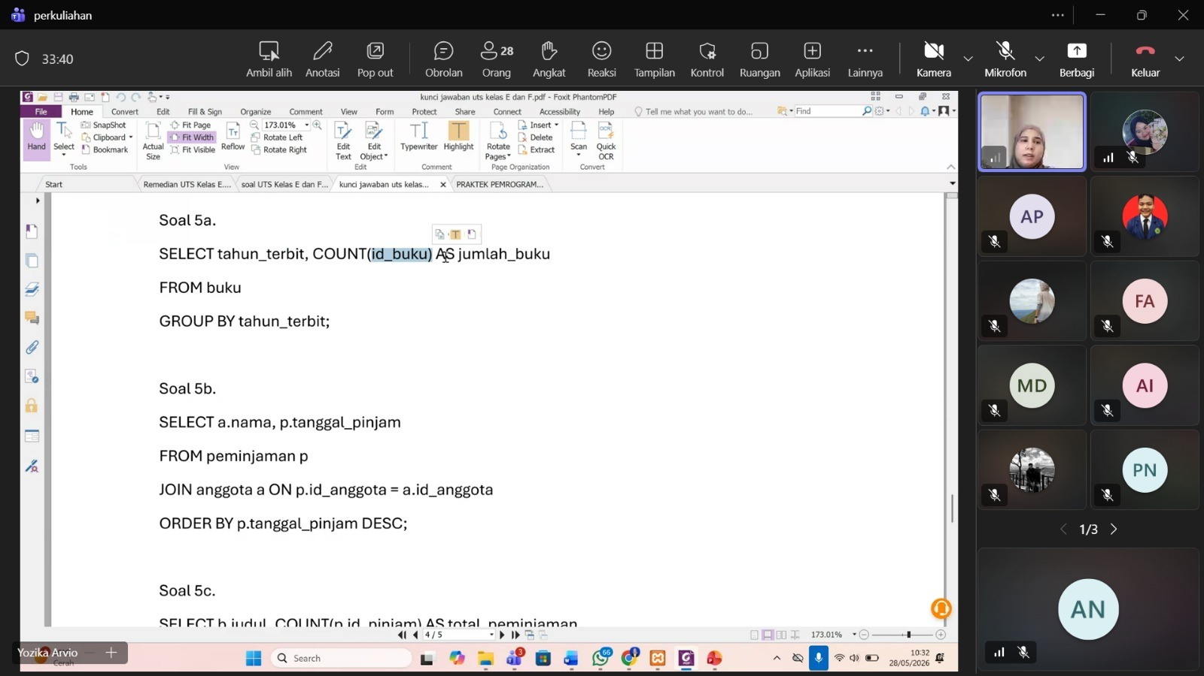
2. DESAIN GRAFIS C (07.20 - 09.50)
3. VISUALISASI DATA DAN ANALISIS C (10.10 - 11.50)
4. Statistik E (13.00 - 15.30)

